Информационно-аналитический обзор обращений граждан, поступивших в администрацию Тогучинского района Новосибирской области в мае 2025 года, и результаты их рассмотрения

Рассмотрение письменных и устных обращений, сообщений и запросов граждан, объединений граждан, в том числе юридических лиц, поступивших в адрес Главы Тогучинского района Новосибирской области, организовано в соответствии с Конституцией Российской Федерации, действующим федеральным и областным законодательством, нормативными правовыми актами Новосибирской области.
Организацию работы по объективному, всестороннему и своевременному рассмотрению обращений осуществляет управление делами администрации Тогучинского района Новосибирской области - общественная приемная Главы Тогучинского района Новосибирской области (далее - общественная приемная Главы района).

В мае 2025 года в адрес Главы Тогучинского района Новосибирской области поступило 32 обращения (в апреле 2025 года - 32 обращения, в мае 2024 года – 40 обращений), в том числе:
- письменных обращений – 29 (в апреле 2025 года – 29, в мае 2024 года - 32);
- устных обращений на личных приемах Главой района, заместителями главы района и руководителями структурных подразделений администрации Тогучинского района - 0 (в апреле 2025 года – 1, в мае 2024 года – 0);
- устных сообщений и запросов в справочную телефонную службу общественной приемной Главы района – 2 (в апреле 2025 года – 1, в мае 2024 года – 1);
- личных обращений к специалистам общественной приемной Главы района - 1 (в апреле 2025 года – 1, в мае 2024 года – 7).

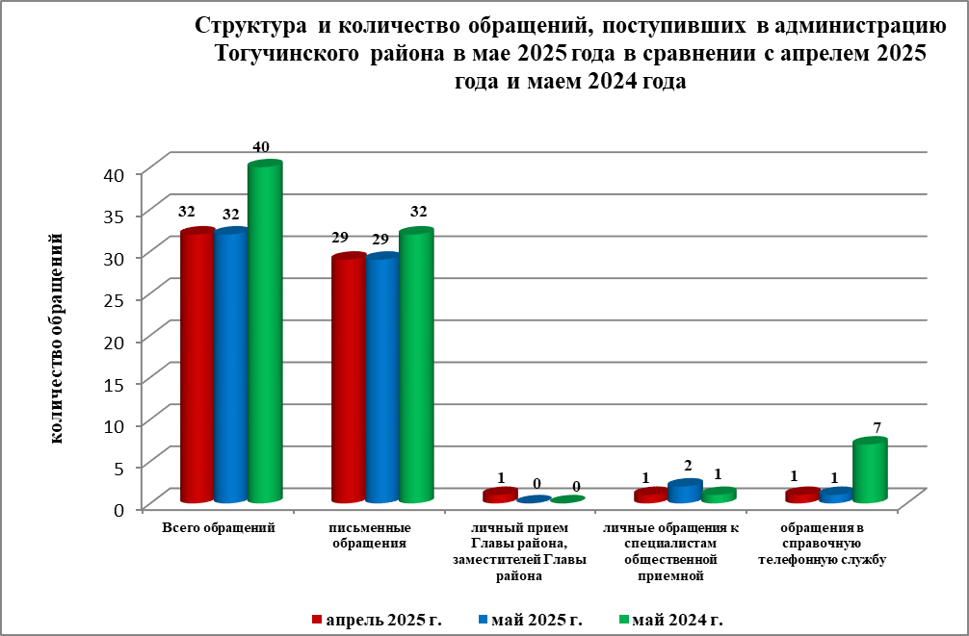

- Письменные обращения граждан.

По видам обращения подразделяются на:
- заявления – 21 (в апреле 2025 года – 23, в мае 2024 года - 24)
- жалобы – 5 (в апреле 2025 года – 1, в мае 2024 года - 7)
- запросы – 3 (в апреле 2025 года – 5, в мае 2024 года - 1)
- не обращения (благодарности, приглашения и т.п.) – 0 (в апреле 2025 года – 0, в мае 2024 года - 0).

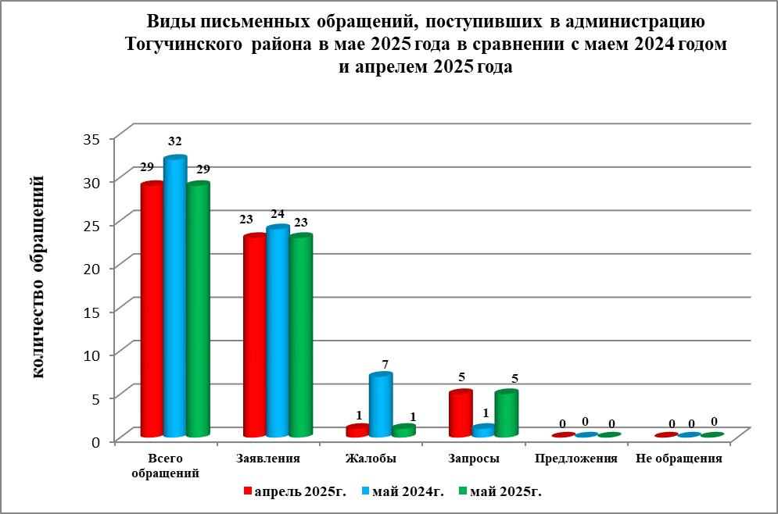

В мае 2025 года поступило 14 обращений (в апреле 2025 года – 15 обращений, в мае 2024 года – 4 обращения) от жителей Тогучинского района, обратившихся в общественную приемную Губернатора Новосибирской области, которые были перенаправлены для рассмотрения в администрацию Тогучинского района, по вопросам:
жилищно-коммунальная сфера – 3;
оборона, безопасность, законность – 0;
социальная сфера – 2;
экономика – 8;
государство, общество, политика – 1.

По результатам рассмотрения письменных обращений, поступивших из Управления по работе с обращениями граждан - общественной приемной Губернатора Новосибирской области в адрес заявителей подготовлена и направлена соответствующая информация.

Анализ вопросов, содержащихся в письменных обращениях, устных запросах информации и сообщениях показывает, что в мае 2025 года наиболее актуальными для жителей области были вопросы, относящиеся к тематическим разделам
«Социальная сфера» - 4 обращения (в апреле 2025 года – 4 обращения, в мае 2024 года – 7 обращений);
«Экономика» - 17 обращений (в апреле 2025 года – 18 обращений, в мае 2024 года – 18 обращений);
«Жилищно–коммунальная сфера» - 7 обращений (в апреле 2025 года – 4 обращения, в мае 2024 года – 7 обращений);
«Государство, общество, политика» - 1 обращение (в апреле 2025 года – 3 обращения, в мае 2024 года – 0 обращений);
«Оборона, безопасность, законность» - 0 обращений (в апреле 2025 года – 0 обращений, в мае 2024 года – 0 обращений).

Исполнение письменных обращений граждан, поступивших в администрацию Тогучинского района, было поставлено на контроль.

По результатам рассмотрения письменных обращений граждан, поступивших в мае 2025 года:
- поддержано (предложение признано целесообразным, заявление или жалоба – обоснованными и подлежащими удовлетворению) – 2 обращения (в апреле 2025 года - 0 обращений, в мае 2025 года - 1 обращение);
- даны разъяснения – 27 обращений (в апреле 2025 года - 29 обращений, в мае 2024 года – 31 обращение).

- Личный прием граждан Главой Тогучинского района, заместителями главы администрации, руководителями структурных подразделений администрации.

На личный прием к Главе Тогучинского района, заместителям главы администрации Тогучинского района, руководителям структурных подразделений администрации Тогучинского района не обращались (в апреле 2025 года – 1, в мае 2024 года – 0 обращений).

- Устные сообщения и запросы по справочному телефону общественной приемной Главы Тогучинского района.

В справочную телефонную службу общественной приемной Главы района в апреле 2025 года поступил 2 запроса информации и сообщения (в апреле 2025 года - 1, в мае 2024 года – 1, в том числе в форме смс-сообщений – 0 (в апреле 2025 года - 0, в мае 2024 года - 0).

- Прием граждан специалистами общественной приемной Главы Тогучинского района.

К специалистам общественной приемной Главы района в мае 2025 года обратился 1 человек (в апреле 2025 года – 1, в мае 2024 года – 7).

